酒店预订系统

RSH(Reservation System of Hotel)

体系结构设计文档

**V1.1**阶段报告

南京大学CMBT工作组

2016-10-10

更新历史

|  |  |  |  |
| --- | --- | --- | --- |
| **修改人员** | **日期** | **变更原因** | **版本号** |
| 吕丹  沈丽婷  王馨雨  蔚滢璐 | 2016-10-8 | 最初草稿 | V1.0 草稿 |
| 吕丹  沈丽婷  王馨雨  蔚滢璐 | 2016-10-10 | 审核汇总 | V1.1 阶段报告 |

**1、 引言**

1.1 编制目的

本报告详细完成对酒店预订系统的概要设计，达到指导详细设计和开发的目的，同时实现测试人员及用户的沟通。

本报告面向开发人员、测试人员及最终用户编写，是了解系统的导航。

1.2词汇表

|  |  |
| --- | --- |
| 缩写或单词 | 解释 |
| Order | 订单 |
| search | 搜索 |
| Hotel | 酒店 |
| webstaff | 网站工作人员 |
| Bl | 业务逻辑 |
| Promotion | 促销 |

1.3参考文献

《软件工程与计算（卷二）软件开发的技术基础》

1. **产品描述**

参考《酒店预订管理系统用例文档》和《酒店预订管理系统需求规格说明文档》中对产品的概括描述。

1. **逻辑视角**

酒店预订管理系统中，选择了分层体系结构的风格，将系统分为3层（展示层、业务逻辑层、数据层）能够很好的示意整个高层抽象。展示层包括GUI页面的实现，业务逻辑层包含业务逻辑处理的实现，数据层负责数据的持久化和访问。分层体系结构的逻辑视角和逻辑设计方案如图1和图2所示。

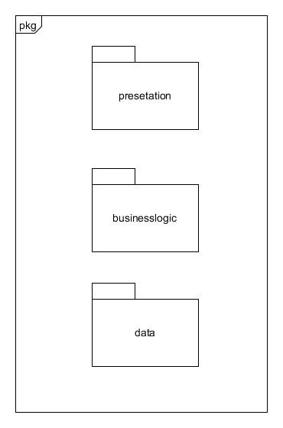

**图1：分层结构**

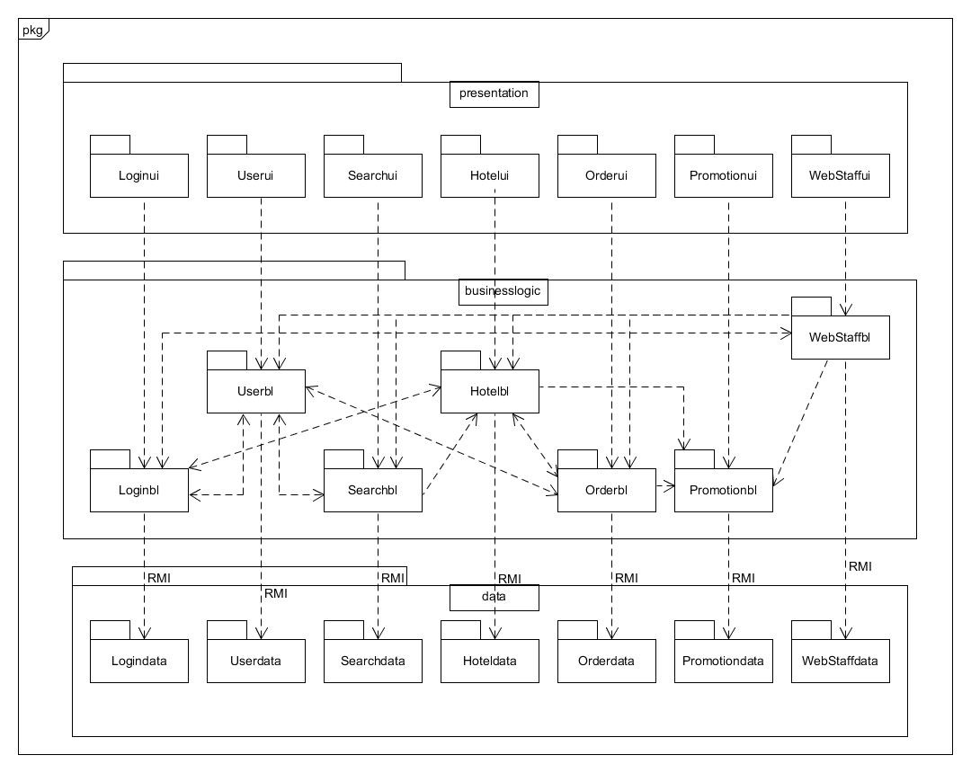

**图2：软件体系结构逻辑设计方案**

1. **组合视角**

4.1开发包图

酒店预订管理系统的最终开发包设计如表1所示：

**表1：酒店预订系统的最终开发包设计**

|  |  |
| --- | --- |
| 开发（物理）包 | 依赖的其他开发包 |
| Mainui | Loginui,userui,searchui,hotelui,orderui,promotionui,webstaffui,vo |
| loginui | Loginblservice,界面类库包,vo |
| loginblservice |  |
| loginbl | Loginblservice,logindataservice,po |
| logindataservice | JavaRMI,po |
| logindata | Logindataservice,databaseutility,po |
| userui | Userblservice,界面类库包,vo |
| userblservice |  |
| userbl | Userblservice,userdataservice,po,searchbl,orderbl |
| userdataservice | JavaRMI,po |
| userdata | userdataservice,databaseutility,po |
| searchui | Searchblservice,界面类库包,vo |
| searchblservice |  |
| searchbl | Searchblservice,searchdataservice,po,hotelbl |
| searchdataservice | JavaRMI,po |
| searchdata | searchdataservice,databaseutility,po |
| Hotelui | hotelblservice,界面类库包,vo |
| hotelblservice |  |
| hotelbl | hotelblservice,hoteldataservice,po,loginbl,searchbl,orderbl, promotionbl |
| hoteldataservice | JavaRMI,po |
| hoteldata | hoteldataservice,databaseutility,po |
| orderui | orderblservice,界面类库包,vo |
| orderblservice |  |
| orderbl | orderblservice,orderdataservice,po,promotionbl |
| orderdataservice | JavaRMI,po |
| orderdata | orderdataservice,databaseutility,po |
| promotionui | promotionblservice,界面类库包,vo |
| promotionblservice |  |
| promotionbl | promotionblservice,promotiondataservice,po |
| promotiondataservice | JavaRMI,po |
| promotiondata | promotiondataservice,databaseutility,po |
| webstaffui | webstaffblservice,界面类库包,vo |
| webstaffblservice |  |
| webstaffbl | webstaffblservice,webstaffdataservice,po,loginbl,orderbl,promotionbl,  userbl |
| webstaffdataservice | JavaRMI,po |
| webstaffdata | webstaffdataservice,databaseutility,po |
| Vo |  |
| po |  |
| utilitybl |  |
| 界面类库包 |  |
| Java RMI |  |
| databaseutility | JDBC |

酒店预订系统客户端开发包图如图3所示，服务器端开发包图如图4所示

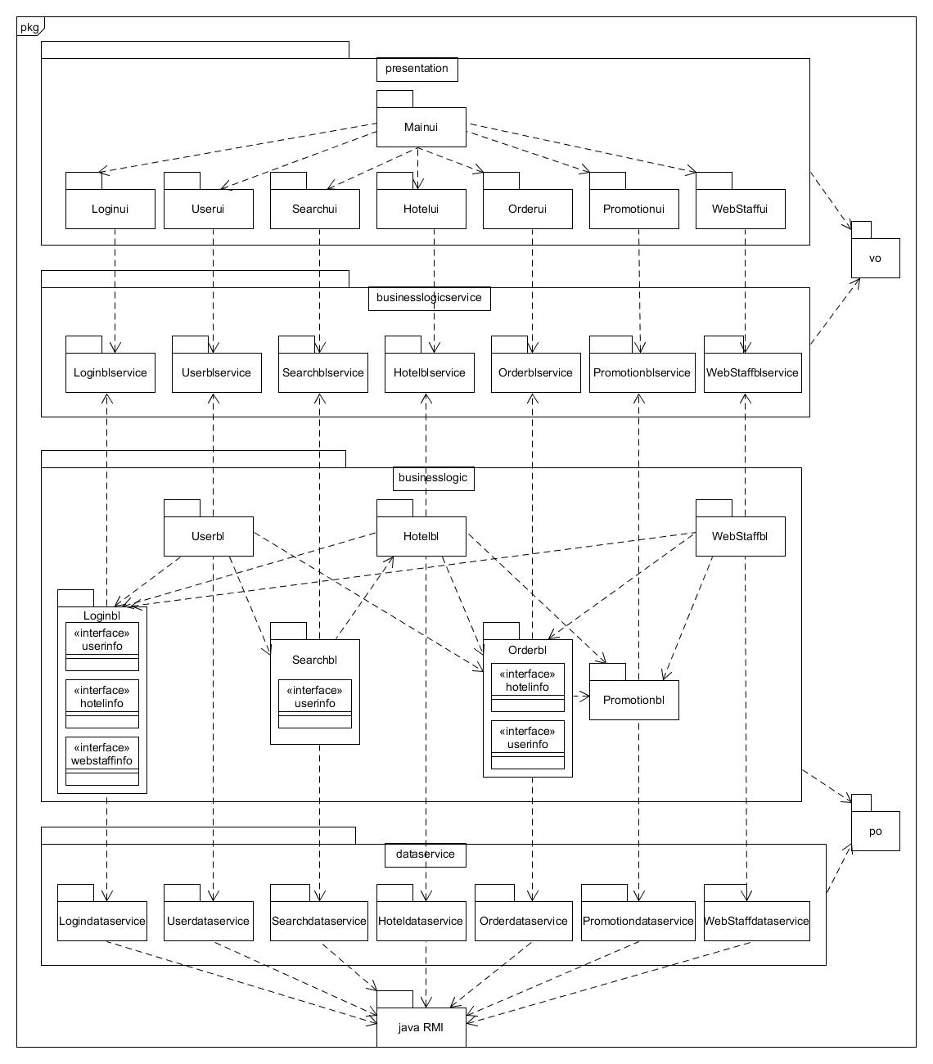

**图3：客户端开发包图**

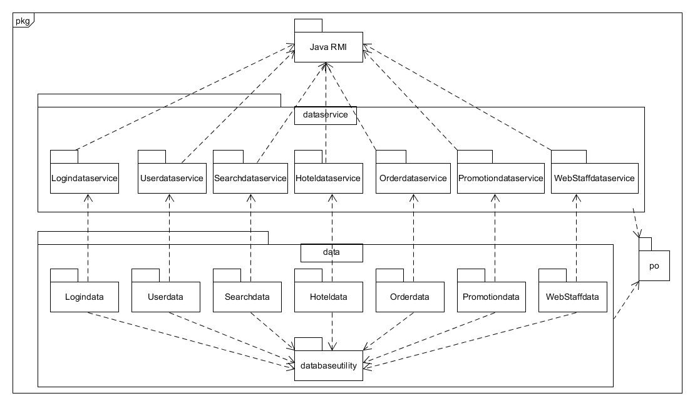

**图4：服务器端开发包图**

4.1运行时进程

在酒店预订管理系统中，会有多个客户端进程和一个服务器端进程，其进程图如图5所示。结合部署图，客户端进程是在客户端机器上运行，服务器端进程是在服务器端机器上运行。

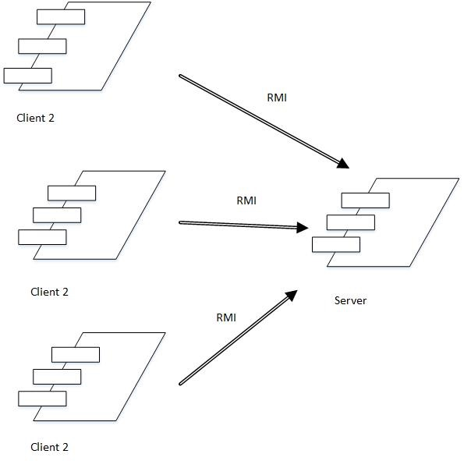

**图5：进程图**

## 4.3物理部署

酒店预订管理系统中客户端构件是放在客户端机上，服务器端构件是放在服务器端机器上。在客户端节点上，还要部署RMIStub构件。由于Java RMI 构件属于JDK 1.8的一部分。所以，在系统JDK环境已经设置好的情况下，不需要独立部署。部署图如图6所示。

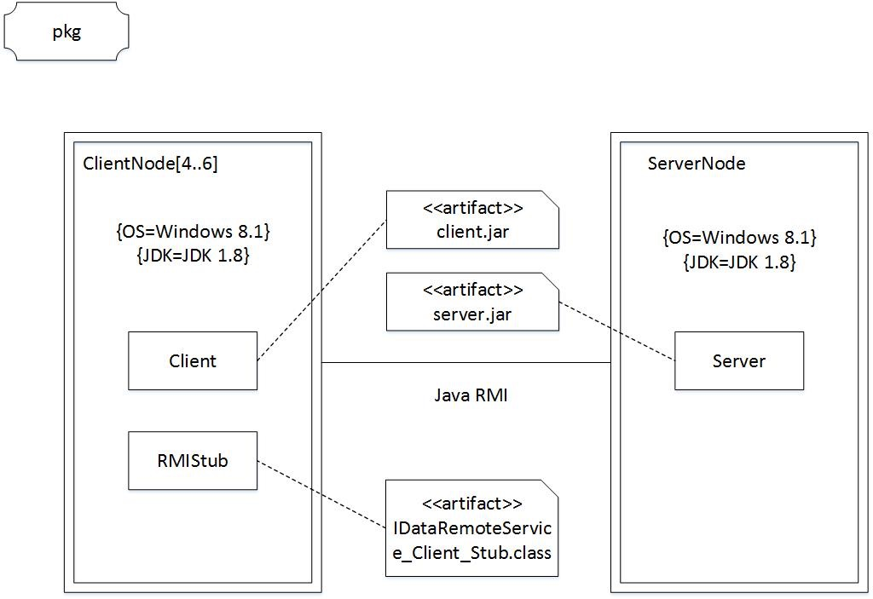

**图6：部署图**